**2018-2019学年第二学期**

**《大学物理III》正考参考答案**

一、单项选择题（共8题，3分/题，共24分）

1、D 2、A 3、B 4、C 5、A 6、D 7、C 8、B

二、填空题（共14题，3分/题，共42分）

9、64 10、4.2 11、*mgt*

12、  13、 14、 15、 16、*x*轴正方向 17、 18、位移电流 19、1.5V 20、3

21、 22、

三、计算题（共2题，10分/题，共20分）

23、解：

杆下摆的过程，机械能守恒：

杆与物体碰撞的过程，角动量守恒：

杆与物体碰撞的过程，机械能守恒：

杆上摆的过程，机械能守恒：

物体平移的过程，功能原理：

联立可以求解。

24、解： 如图，取同心的球面作为高斯面

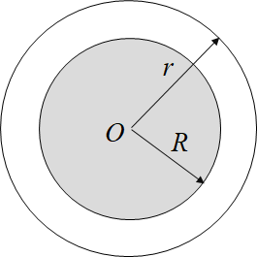

则：

（1），，

（2），，

四、综合题（共1题，共14分）

25、解：（1）管内的磁感应线是平行轴线的直线，方向向右，且在同一磁感应线上***B***的大小处处相等。

作如图所示的积分回路abcda，

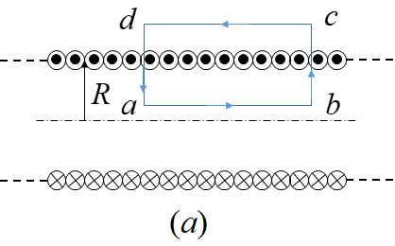

运用安培环路定理：

可求得管内的磁感应强度：

表明长直载流螺线管内的磁场是匀强磁场

（2）以*O*点为圆心，过*P*点作半径为*r*的圆环，有旋电场绕该闭合圆环的环流：







有旋电场的方向如图所示。

